دراسة كيموحيوية لانزيم الزانثين اوكسديز المنقى جزئيا من امصال دم المصابين بنقص فيتامين D3 وتحضير بعض المثبطات للانزيم
انسام عبدالكريم محمود/ قسم الكيمياء / كلية العلوم/ جامعة تكريت
Email: ansamkarim48@gmail.com
ORCID: https/orcid.org/0009-0008-4458-459x
رفاه رزوق حميد/ قسم الكيمياء التطبيقية/ كلية العلوم التطبيقية / جامعة سامراء
ORCID: https/orcid.org/0000-0002-6849-7124
ثائر فاضل خليل/ قسم الكيمياء / كلية العلوم / جامعة تكريت /
ORCID: https/orcid.org/0009-0003-6047-9228

المؤلف للمراسلة: انسام عبدالكريم محمود/ قسم الكيمياء/ كلية العلوم / جامعة تكريت، العراق
Email: ansamkarim48@gmail.com
ORCID: https://orcid.org/0009-0008-4458-459x

استلم البحث: 21/8/2023 تم القبول: 18/9/2023 تم الطبع: 1 /1/2024
لاعتماده كمصدر: محمود، انسام عبدالكريم: السامرائي، رفاه رزوق حميد:خليل، ثائر فاضل. دراسة كيموحيوية لانزيم الزانثين اوكسديز المنقى جزئيا من امصال دم المصابين بنقص فيتامين D3 وتحضير بعض المثبطات للانزيم . المجلة العالمية للعلوم الطبية المجلد 7 العدد 1 :32-55
.DOI: https://doi.org/10.32441/ijms.7.1.4
الخلاصة
تم في هذه الدراسة تحضير مركب مشتق من عقار الوبيورينول لدراسة تأثيره على إنزيم زانثين اوكسيديز المنقى جزئيا من مصل دم المرضى المصابين بنقص فيتامين D₃ حيث تم تنقية الإنزيم جزئيا ودراسة حركيات الإنزيم كما تم دراسة تأثير عقار الوبيورينول والمركب المحضر المشتق من العقار على فعالية الإنزيم المنقى حيث أظهرت النتائج إن قيمة السرعة القصوى 2.5 U/L وقيمة ثابت ميكاليس منتن هي 5.88×10⁻⁵ مولاري بينما كانت درجة الحرارة المثلى للإنزيم 37 مº وقيمة pH = 7.5 . تم اختبار تأثير المركب المحضر وتبين إن المركب يثبط فعالية الإنزيم وان نسبة التثبيط تزيد كلما ازداد تركيز المركب وكان نوع التثبيط من النوع اللاتنافسي Uncompetitive inhibition
الكلمات الدلالية: انزيم الزانثين، الوبيورينول، فيتامين D3، التثبيط اللاتنافسي
المقدمة
إن تزايد الفهم حول تشخيص الأمراض حرض العلماء على البحث بشكل اكبر للوصول إلى ابتكار حديث ومطور للأدوية يمكنه استهداف مواضع في الجسم من دون المس بالخلايا غير المصابة⁽¹⁾, لهذا فان الأبحاث العلمية مستمرة في تطوير نظم دوائية فعالة وانتقائية للأمراض التي تواجه الإنسان والتعرف على ميكانيكية عمل هذه الأدوية ٬ و خلال هذه الفترة طور العلماء أنظمة وأشكال جديدة لعلاجات تعمل بميكانيكيات وأشكال مختلفة غايتها التقليل من الآثار الجانبية لهذه الأدوية ⁽²⁾ . إن عقار الوبيورينول (1,2- dihydropyrazolo [3,4-d] pyrimidin -4-one) الذي ينتمي إلى مثبطات إنزيم الزانثين اوكسيديز هو دواء يستعمل على مدى واسع لخفض مستوى حامض اليوريك في الدم ومنع مرض النقرس ^{(4,3)} , ويتم ذلك بواسطة إيقاف التفاعلات التي تؤدي إلى إنتاج حامض اليوريك والعقار الوبيورينول يعمل على تثبيط إنزيم الزانثين اوكسيديز بالتالي إيقاف التفاعلات التي تؤدي إلى إنتاج حامض اليوريك ⁽⁵⁾ .
إنزيم الزانثين اوكسيديز (EC 1.17.3.2) هو احد إنزيمات الأكسدة والاختزال يحفز الخطوتين الأخيرتين في ميكانيكية تكوين حامض اليوريك حيث يعمل على أكسدة الهايبوزانثين إلى زانثين ثم إلى حامض اليوريك ⁽⁶⁾ , أصبح الإنزيم هدف علاجي يستخدم في معالجة زيادة حامض اليوريك في الدم من خلال تثبيط نشاطه , لذلك اهتم الكثير من العلماء بالبحث عن أدوية جديدة أو تطوير الأدوية المستخدمة في علاج فرط حامض اليوريك في الدم ⁽⁷⁾ .
إن إنزيم الزانثين اوكسيديز هو بروتين يبلغ وزنه الجزيئي 270 كيلو دالتون , يتكون من جزيئتين من الفلافين بشكل FAD بالإضافة إلى ذرتين موليبدنيوم وثمانية ذرات حديد لكل وحدة ثانوية من الإنزيم . يتواجد الموليبدنيوم في الموقع النشط للإنزيم وتعتبر كعامل مساعد للإنزيم^{(9,8)} . يتواجد انزيم الزانثين اوكسيديز على نطاق واسع في أعضاء الجسم المختلفة في الثدييات بما في ذلك القلب والكبد والرئة والدماغ وكذلك في البلازما , وبالإضافة إلى دوره في تكوين حامض اليوريك يشارك إنزيم الزانثين اوكسيديز في إنتاج أصناف الأوكسجين الفعالة التي تسبب الإجهاد التاكسدي للجسم ⁽¹³⁻¹⁰⁾ إن ازدياد نشاط الإنزيم ينتج عنه زيادة إنتاج حامض اليوريك والذي يمكن أن يتراكم في المفاصل مسببا مرض النقرس Gout⁽⁶⁾ , وان أشهر الأدوية المستعملة في تثبيط الإنزيم هو Allopurinol و Oxipurinol واللذان يعتبران من صنف Purine analogues حيث يتشابه كل من الوبيورينول والهايبوزانثين في تركيبهما ⁽¹⁴⁾ .

طريقة العمل
تم في هذه الدراسة تحضير مركب مشتق من عقار الوبيورينول ودراسة تأثيره على إنزيم الزانثين اوكسيديز وتم تحضير المركب على مرحلتين تضمنت المرحلة الأولى تحضير مركب وسطيوهو 5-(chloromethyl)-2-hydroxybenzaldehyde حيث اعتمدت طريقة العمل في المصدر⁽¹⁵⁾ وذلك من خلال مزج (0.076 مول ,10.64 سم³ ) من 2-هيدروكسي بنزالديهايد مع 0.168) مول , 5.05 غم ) من بارا فورمالديهايد مع إضافة 50ml من حامض HCl (37%) , وتم مزج الخليط في درجة حرارة الغرفة لمدة 20 ساعة . حيث تكتلت مادة صلبة وردية تم ترشيحها أولاً ثم غسلت بمحلول 5% بيكاربونات الصوديوم وبعدها غسلت بالماء حتى أصبح pH = 7 . ثم تم بعد ذلك بلورة المادة الناتجة باستعمال الايثر البترولي حيث تكونت بلورات ذات شكل ابري بيضاء جففت باستعمال كبريتات المغنيسيوم . وفي المرحلة الثانية تمت مفاعلة المركب الوسطي مع عقار الوبيورينول حيث تم الأخذ بنظر الاعتبار طريقة العمل في المصدر⁽¹⁶⁾ مع إجراء عدة تعديلات :
1- إضافة ( 0.735 ملي مول , 100 ملغم ) من الوبيورينول إلى (0.735 ملي مول , 101 ملغم ) من كاربونات البوتاسيوم في 1 سم³ من DMF .
2- تحريك الخليط لمدة 5 دقائق .
3- إضافة )0.735 ملي مول , 125.3 ملغم ) من المركب الوسطي 5-(chloromethyl)-2-hydroxybenzaldehyde إلى خليط التفاعل .
4- تحريك الخليط لمدة 20 ساعة بدرجة حرارة الغرفة .
5- إضافة 10 سم³من الماء إلى خليط التفاعل .
6- استخلاص الخليط 3 مرات باستخدام محلول من ثنائي كلورو ميثان وميثانول بنسبة 9:1 .
7- تجفيف الطبقة العضوية باستخدام كبريتات المغنيسيوم .
8- تبخير المذيب عبر جهاز المبخر الدوار .
9- تنقية الناتج المتبقي باستخدام كروماتوغرافيا العمود للحصول على الناتج
2-hydroxy -5-[(4-oxo-4,5- dihydro- 1H-pyrazolo[3,4-d]pyrimidin -1-yl)methyl]benzaldehyde
ثم تم تشخيص المركبات المحضرة بواسطة طيف IR و التأكد من التركيب البنائي باستخدام طيف¹H-NMR. كما تم في هذه الدراسة تنقية إنزيم الزانثين اوكسيديز من أمصال دم الأشخاص المصابين بنقص فيتامين D₃ودراسة حركيات الإنزيم كما تم دراسة تأثير المركب المشتق من الوبيورينول على نشاط الإنزيم :
جمع النماذج :تم جمع النماذج خلال هذه الدراسة حيث أخذت 73 عينة من أشخاص يعانون من نقص فيتامين ₃ D من كلا الجنسين (أعداد الذكور18وأعداد الإناث 55) حيث تم سحب 5 سم³ من الدم بواسطة سرنجة تستخدم لمرة واحدة فقط ثم وضع الدم في تيوبات نظيفة ومعقمة ثم تم فصل مصل الدم باستخدام جهاز الطرد المركزي 3000 m.p.rلمدة 10 دقيقة بعد ذلك تم سحب المصل باستخدام Micro pipetteوتم تجميد العينات حتى استخدامها لأجل التنقية . كذلك تضمنت الدراسة جمع 33عينة من أشخاص أصحاء ظاهرياً صنفوا كمجموعة سيطرة . تم قياس نشاط إنزيم الزانثين اوكسيديز وقياس تركيز فيتامين D₃ومقارنتها مع مجموعة الأصحاء .
تقدير فعالية انزيم زانثين اوكسيديز
المحاليل المستعملة
1- محلول الفوسفات المنظم : يحضر محلول الفوسفات المنظم بتركيز (PH=8.2) من خلال التراكيز التالية :
محلول 1 : تم تحضيره من إذابة 0.71 غم من فوسفات الصوديوم القاعدية في 20 مل من الماء المقطر ثم أكمل حجم المحلول إلى 100 مل.
محلول 2 : تم تحضيره من إذابة 0.6 غم من فوسفات الصوديوم الحامضية في 20 مل من الماء المقطر ثم أكمل حجم المحلول إلى 100 مل , وحضر المحلول المنظم بمزج 100 مل من محلول 1 مع 10 مل من محلول 2 ثم عدل المحلول إلى الأس الهيدروجيني 8.2 بإضافة قطرات من محلول 2 الحامضي .
2- محلول هيدروكسيد الصوديوم بتركيز 0.025 مولاري : تم تحضيره بإذابة 0.1 ملغم من هيدروكسيد الصوديوم في 100 سم³ ماء مقطر .
3- محلول المادة الأساس بتركيز 1×10⁻⁴ مولاري : تم تحضيره بإذابة 15.2 ملغم من المادة الأساس (الزانثين) في 10 مل من محلول هيدروكسيد الصوديوم , يمزج جيدا لإتمام الإذابة ثم تم تحضير محلول العمل بأخذ 0.5 مل من محلول المادة الأساس ومزجه مع 49.5 مل من محلول الفوسفات المنظم .
طريقة العمل
تم تحديد فعالية إنزيم الزانثين اوكسيديز حسب طريقة Ackermann ⁽¹⁷⁾ والتي تتضمن الأكسدة الإنزيمية لمادة الزانثين الذي ينتج عنه حامض اليوريك , حيث يؤخذ 0.1 مل من المصل ويضاف إلى 3 مل من محلول التفاعل , يتم مزجه ثم يتم قياس الامتصاصية عند طول موجي 293 نانو متر بعد أن يتم تصفير الجهاز بواسطة الكفء حيث تقاس فعالية الإنزيم عند لحظة الإضافة و بعد مرور دقيقة واحدة .
الحسابات
تم حساب فعالية إنزيم الزانثين اوكسيديز حسب المعادلة أدناه :
Xanthine oxidase activity (U/L ) = ( $\frac{(∆A /min⁡) ×Vt}{ɛ .Vs}$ ) × 1000
Vt = Total volume
Vs = Serum volume
ɛ = 11.26 molar extinction coefficient
فصل وتنقية إنزيم الزانثين اوكسيديز من المرضى المصابين بنقص فيتامين D₃
- إضافة ملح كبريتات الامونيوم : تترسب البروتينات الموجودة المصل بإضافة عدة تركيزات من أملاح كبريتات الامونيوم حيث تم إضافة 4 غم من كبريتات الامونيوم إلى 5 مل من مصل الدم مع التحريك للحصول على نسبة تشبع 75% وخلال فترة 45-60 دقيقة بوضع مصل الدم في وعاء يحتوي على الثلج مع تحريكه باستمرار , وبعد ذلك يتم فصل الراشح ومن ثم يذاب الراسب بكمية قليلة من المحلول المنظم ( Tris-HClبتركيز 10mM و pH =7.4 ), ومن ثم اخذ الراشح وأضيف أملاح كبريتات الامونيوم لترسيب أكبر مايمكن من البروتين .
- الفصل الغشائي ( الديلزة ) : إن هدف هذه العملية هو التخلص مما تبقى من أملاح كبريتات الامونيوم التي أضيفت لغرض ترسب البروتين وذلك بوضع البروتين المذاب في الخطوة أعلاه في كيس يستخدم للفصل الغشائي بعد حساب نشاط إنزيم الزانثين اوكسيديز وتركيز البروتين , يغمس كيس الفصل الغشائي في المحلول المنظم ويجب أن يتم تغيير المحلول المنظم من وقت لآخر خلال ليلة كاملة , تم إجراء الخطوة في درجة 4 مº للحفاظ على نشاط الإنزيم , وبعد ان تمت عملية الفصل الغشائي تم حساب نشاط إنزيم الزانثين اوكسيديز وتركيز البروتين .
- كروماتوغرافيا التبادل الأيوني : تم تنقيةإنزيم الزانثين اوكسيديز من مصل الدم باستخدام عمود التبادل الأيوني DEAE-Cellulose) ) إذ يعمل على أساس الاختلاف في الشحنة ⁽¹⁸⁾ .
- الترشيح الهلامي : أساس عمل هذه التقنية هو الاختلاف في الوزن الجزيئي , إذ استعملت لتنقية إنزيم الزانثين اوكسيديز عمود ترشيح هلام Sephadex G-100 وبأبعاد 1.5×30 سم ⁽¹⁹⁾ .
الدراسة الحركية لإنزيم الزانثين اوكسيديز
تأثير تركيز المادة الأساس (الركيزة)
تم اخذ عدة تراكيز للمـادة الأساس xanthine ودراسة تأثيرها على نشاط إنزيمالزانثين اوكسيديزوهي (0.0001,0.00005,0.000025,0.0000125,0.00000625,0.000003125) مولاري لمعرفة تأثير تركيز الركيزة على عمل الإنزيم حيث تم قياس سرعة التفاعل ومن خلال رسم العلاقة بين سرعة التفاعل الإنزيمي وتركيز الركيزة ظهر إن الإنزيم يخضع لمعادلة ميكالس – منتن . تم الحصول على قيمة ثابت ميكاليس_منتن Km باستخدام طريقة لينوفر – بيرك البيانية والتي تربط بين مقلوب السرعة وتركيزالمادة الأساس (1/v vs. 1/[s]) .
تعيين الأس الهيدروجيني الأمثل
تمت دراسة تغير الأس الهيدروجيني للمحلول المنظم على نشاط الإنزيم حيث استخدمت محاليل ذات pH مختلفة(12.4 , 10.4 , 8.4 , 6.4 , 4.4 , 2.4) وكان تركيز المادة الأساس 1×10⁻⁴مولاري, تم قياس نشاط الإنزيم كما موضح أعلاه , ومن خلال رسم العلاقة بين سرعة التفاعل الإنزيمي والأس الهيدروجيني تم التعرف على الأس الهيدروجيني الأمثل .
تأثير تغير درجات الحرارة
تم حساب نشاط الإنزيم وذلك بإجراء التفاعل عند درجات حرارة متغيرة (7 , 17 , 27 , 37 , 47 , 57 ) مº بوجود المحلول المنظم ذو pH=8.2 وتركيز الركيزة 1×10⁻⁴مولاري بعد ذلك تم رسم علاقة بين سرعة التفاعل الإنزيمي ودرجات الحرارة لمعرفة درجة الحرارة التفاعل المثلى .
دراسة تأثير المركبات المحضرة على نشاط إنزيم الزانثين اوكسيديز
تم في هذه الدراسة تحضير 6 تراكيز مختلفة من العقار والمركب المشتق وكانت التراكيز المحضرة كالآتي :
(1×10⁻⁷ , 5×10⁻⁸ , 2.5×10⁻⁸ , 1.25×10⁻⁸ , 6.25 ×10⁻⁹, 3.12×10⁻⁹) مولاري
إذ تم إضافة 100 مايكرولتر من العقار و المركب المحضر على التوالي بعد إضافة الإنزيم مباشرة , ثم تم حساب درجة التثبيط كما يلي :
% Inhibition = 100- $\frac{Theactivitywithinhibitor}{Theactivitywithoutinhibitor}×100$
وتمت دراسة نوع التثبيط كما تم قياس نشاط الإنزيم في وجود وغياب المثبط في نفس الظروف . تم تطبيق مخطط Linweaver – Burk للحصول على :
1- Km , 2- Vmax , 3- Kmi , 4- Vmax i , 5- نوع التثبيط .

النتائج والمناقشة
تم تحضير مشتق لعقار الوبيورينول من خلال زيادة المجاميع القابلة للتأكسد مقارنة بالعقار الأصلي من خلال تفاعله مع مركب وسطي يحتوي على مجاميع فعالة هي مجموعة الالديهايد ومجموعة الهيدروكسيل حيث اشتمل التفاعل على مرحلتين المرحلة تكوين المركب الوسطي حيث تم الكلة 2- هيدروكسي بنزالديهايد (سلسلديهايد) بواسطة بارا فورمالديهايد بوجود زيادة كبيرة من حامض الهيدروكلوريك المركز كما في المعادلة التالية :
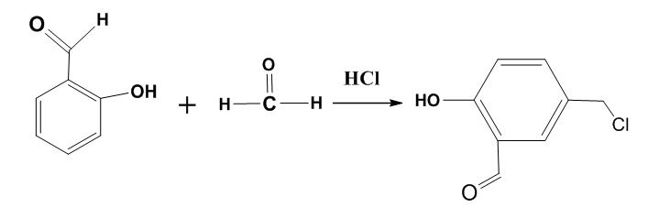
حيث تم الحصول على الناتج كراسب لونه أبيض مائل إلى الوردي ودرجة انصهاره (66-70 Cº ) ونسبة ناتج (% 40.2 ) . وتم تشخيص المركب المحضر بملاحظة التغير في بعض الصفات الفيزياوية حيث كان الناتج مادة صلبة بينما المادة الأولية ( السلسلديهايد ) سائلة مما يؤكد حدوث التفاعل وتكون الناتج وكذلك تم تشخيص الناتج باستعمال طيف الأشعة تحت الحمراء FT-IR حيث لوحظ ظهور حزمة عند المدى (550- 850) سم ⁻¹ تعزى إلى تردد مط مجموعة C-Cl كذلك ظهور حزمتان جديدتان في الموقعين 2858 سم⁻¹ و 2925 سم⁻¹ تعزيان إلى تردد المط المتناظر وغير المتناظر على التوالي لمجموعة CH₂ في الناتج وظهرت حزمة عريضة عند المدى ( 2800 – 3500 ) سم ⁻¹ تعزى إلى تردد مط مجموعة OH الفينولية . ولوحظ وجود حزمة في الموقع 2762 سم ⁻¹ تعزى إلى تردد مط مجموعة الكاربونيل C=O الالديهايدية وقد كان ترددها منخفضا لكون مجموعة الكاربونيل متصلة بحلقة اروماتية , أما الحزمتان عند الترددين 1485 سم ⁻¹ و 1589 سم ⁻¹ فتعزيان إلى تردد مط مجاميع C=C الاروماتية للحلقة , كما موضح في الشكل (1) .
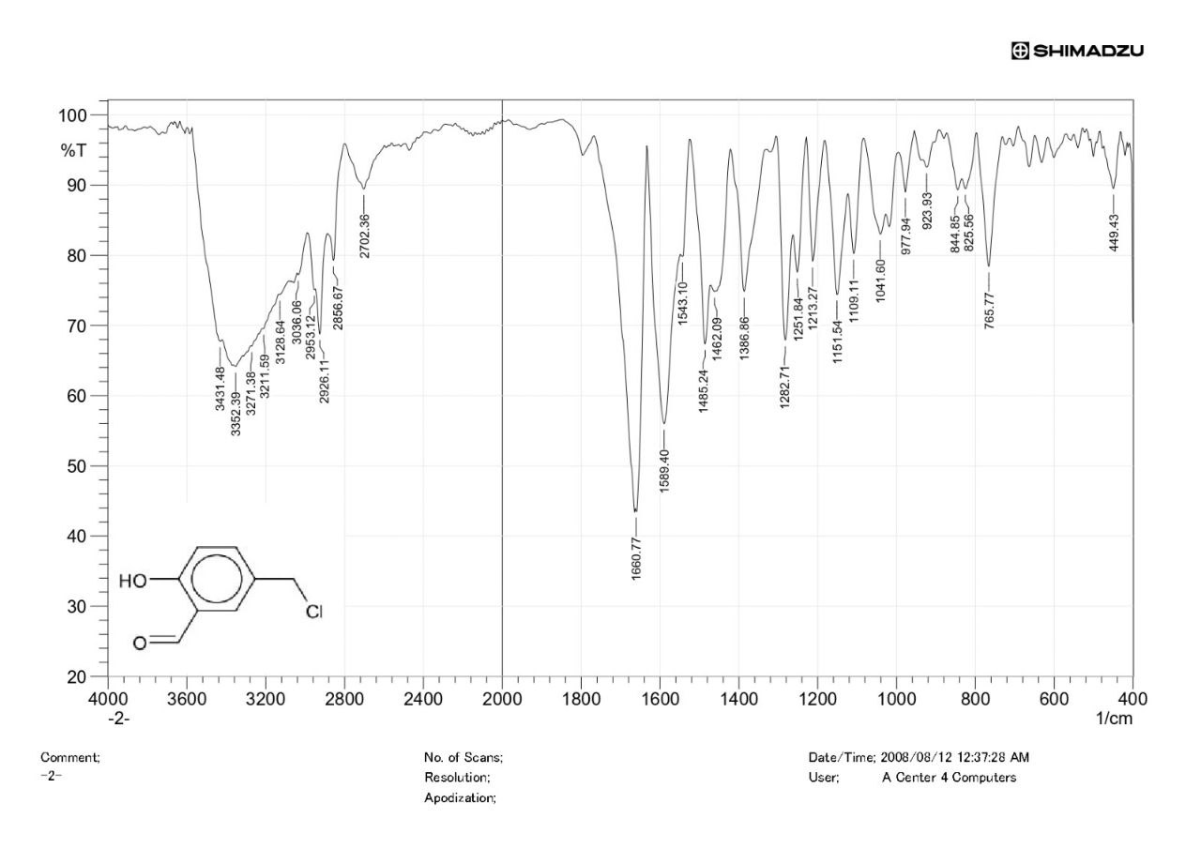
شكل (1) طيف IR للمركب الوسطي
كذلك أجريت تحاليل ¹H-NMRللمركب المحضر حيث أظهرت حزمة منفردة singletتعود إلى بروتون مجموعة المثيل Ar-CH₂-Clعند الموقع 4.7 ppm وكذلك حزمة ثنائية doublet لبروتون الحلقة الأروماتية الواقعة عند الموقع أورثو بالنسبة لمجموعةOH عند الموقع7.0 ppm بالإضافة إلى ذلك أظهرت حزمة ثنائية doublet لبروتون الحلقة الأروماتية الواقعة عند الموقع ميتا بالنسبة لمجموعة OH و أورثوا بالنسبة لمجموعة كلورو مثيلCH₂-Cl عند الموقع 7.5 ppm. كما أظهرت حزمة أحادية تعود إلى بروتون الحلقة الأروماتية الواقعة بين مجموعة كلوريد المثيل CH₂-Cl و مجموعة الالديهايد عند الموقع 7.7 ppm أما بروتون الالديهايد أظهر حزمة منفردةsinglet عند الموقع 10.2 ppm بينما بروتون OH الفينوليةأظهرت حزمة ضعيفة عند الموقع 10.9 ppm كما موضح في الشكل (2) .
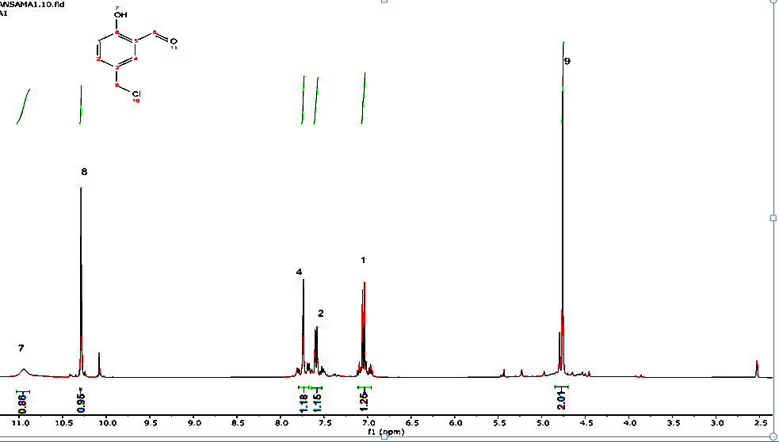
شكل (2) طيف ¹H-NMR للمركب الوسطي
كما تم تشخيص المركب النهائي الذي حضر من تفاعل المركب الوسطي 5- كلورو مثيل سالسالديهايد مع عقار الوبيورينول كما في المعادلة التالية :
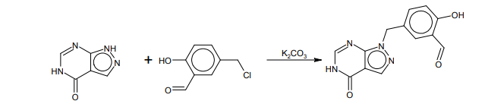
من الممكن أن يسري هذا التفاعل وفق ميكانيكيتي SN¹, SN² ولكن الميكانيكية الغالبة هنا هي SN¹ ولذلك لكون ايون الكاربونيوم الناتج عن التحلل المذيبي للمركب الوسطي هو نوع بنزايلي حيث يكون ذو استقرارية عالية عبر الميزوميرية .
يضاف إلى ذلك إن H- $\ddot{N}$ المهاجم هونيوكليوفيل ليس قويا كفاية ولكونه معاق فراغيا أيضا مما يصعب عليه سلوك مسلك SN²بالهجوم المباشر . علماً إن نسبة الناتج كانت 19.5% ,وقد تم تشخيص المركب الناتج من ملاحظة التغير في بعض الصفات الفيزياوية مثل درجة الإنصهار حيث كانت درجة إنصهار الناتج (84-87 Cº) كذلك استعمل طيف الأشعة تحت الحمراء لهذا الغرض حيث لوحظ ظهور حزمة عريضة عند المدى (3000-3500) سم⁻¹ تعزى إلى تردد مط مجموعة OH الفينوليةوقد غطت هذه الحزمة على حزم N-H وC-Hالاروماتية في ذات المنطقة , بالإضافة إلى وجود حزمتين عند الترددين 2854 سم⁻¹ و 2929 سم⁻¹ تعودان إلى المط المتناظر وغير المتناظر على التوالي لمجموعتي CH2 الاليفاتية , كذلك لوحظ وجود كتف حزمة عند التردد 1690 سم⁻¹ يعزى إلى تردد مط مجموعة الكاربونيل C=O الامايدية وهو مندمج مع حزمة مجاورة عند التردد 1658 سم ⁻¹ تعزى إلى تردد مط مجموعة الكاربونيل C=O الالديهايدية كذلك ظهرت بشكل كتف شبه منفصل عند التردد 1620 سم⁻¹ تعزى إلى تردد مط مجموعة C=N .
أما الحزم (1585 سم⁻¹ , 1485 سم⁻¹ , 1454 سم⁻¹ ) فتعزى إلى تردد مط مجاميع C=C الاروماتية . كما موضح في الشكل (3) .
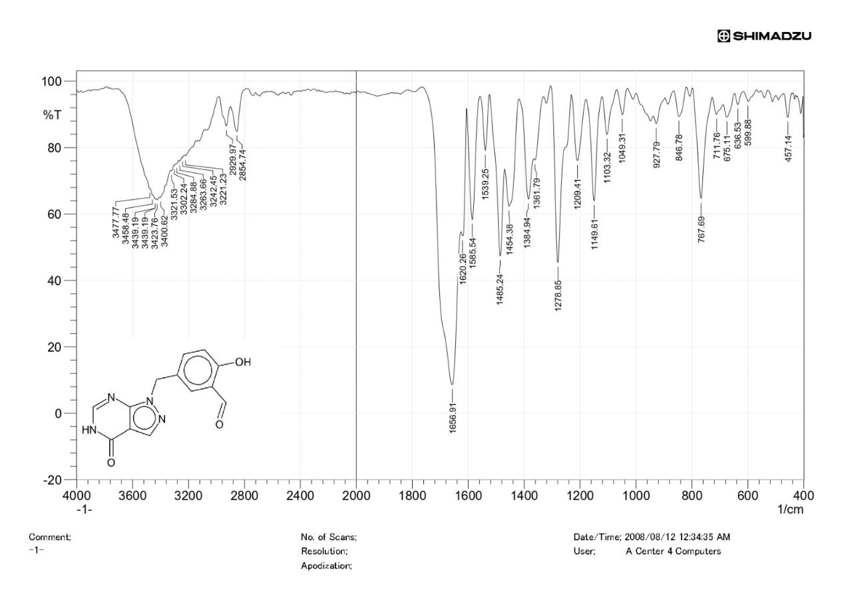
شكل (3) طيف IR للمركب النهائي
وقد أظهر طيف الرنين النووي المغناطيسي للبروتون¹H-NMRإشارة منفردة تعود إلى بروتون مجموعة CH2 عند الموقع 5.3 ppmومجموعة إشارات منفردة عند المدى 6.9-8.2 ppmتعود إلى بروتونات مجموعة C-H لحلقة البنزين الاروماتية (3H) , كذلك ظهرت إشارة منفردة عند الموقع 8.4 ppm تعود إلى بروتون مجموعة C-H البايرازول وإشارة عند الموقع 8.7 ppmتعود إلى بروتون مجموعةC-H لحلقة البريميدين . أما الإشارة عند الموقع 5.1 ppm تعود إلى بروتون مجموعة C-H الالديهايدية , وكذلك الإشارة عند الموقع 10.25 ppmيمكن أن تعزى إلى بروتون مجموعة N-H الامايدية في حلقة البريميدين , كما ظهرت اشارة منفردة عند الموقع 5.4 ppm تعود الى بروتون مجموعة CH2 التي تربط المركب الوسطي بحلقة البايرازول كما في الشكل (4) .

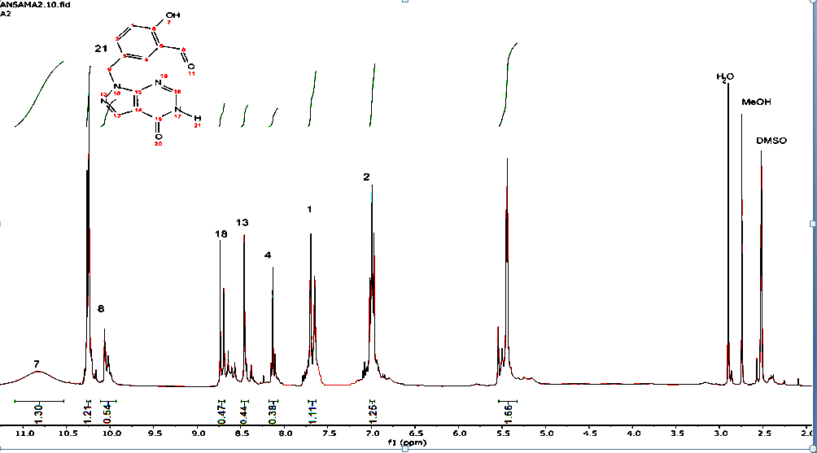
الشكل (4) طيف الرنين النووي المغناطيسي للمركب النهائي
تقدير فعالية إنزيم الزانثين اوكسيديز
إن فعالية الإنزيم لدى المرضى كانت 7.444 ± 0.436وحدة دولية / لتر بينما كانت فعالية الإنزيم لدى الأصحاء هي5.215± 0.363وحدة دولية / لتر نلاحظ وجود فرق معنوي بين نشاط الإنزيم في مجموعة المرضى بالمقارنة مع الأصحاء , إذ وجدت زيادة واضحة في نشاط الإنزيم للأشخاص الذين يعانون من نقص فيتامين D₃ , لم تشر الدراسات إلى فعالية إنزيم الزانثين اوكسيديز لدى مجموعة المرضى , إلا إن سبب ذلك قد يعزى إلى إن نقص الفيتامين قد ينتج عنه الإجهاد التاكسدي ⁽²⁰⁾ وبالتالي حدوث بيروكسدة للدهون وهذا يحفز التعبير الجيني للإنزيم لازدياد نشاط الإنزيم لغرض إنتاج حامض اليوريك الذي يعتبر مضاد أكسدة قوي ومهم الجسم الإنسان .

جدول (1) المتوسط + الخطأ المعياري لفعالية إنزيم الزانثين اوكسيديز في مجموعتي المرضى والأصحاء
P≤ | Mean ± Std Error |  | Parameter
P≤ | Patients | Control | Parameter
0.05 | 8.445 ± 0.643 | 6.235 ± 0.360 | XO (IU/L)

تنقية إنزيم الزانثين اوكسديز
عادة ما يتم تركيز البروتين في بداية مراحل تنقية الإنزيمات لأجل التخلص من نسبة كبيرة من الماء والحصول على درجة نقاوة ويستعمل لهذا الغرض أملاح عديدة مثل أملاح كبريتات الامونيوم حيث يتم ترسيب البروتين نتيجة لمعادلة شحناته بفعل الملح مما يسبب انخفاض ذوبانية البروتين وترسبه وهذا ما يسمى بالتمليح الخارجي Out Salting , لذا تم اجراء فصل وتنقية جزئية لإنزيمالزانثين اوكسيديزمن دم المرضى المصابين بنقص فيتامين D₃ وفي مراحل عديدة ففي بداية خطوات التنقية تم ترسيب الإنزيم باستعمال ملح الكبريتات بتركيز 75 %لتقليل حجم الإنزيم وتم التخلص من الملح المستخدم الزائد خلال عملية الفصل الغشائيبواسطة محلول حامض الهيدروكلوريك المنظم حيث كانت درجة تنقية الإنزيم بهذه المرحلة 0.96 مرة وبحصيلة إنزيمية 39.7 % , كما تم تنقية الإنزيم باستخدام طريقة كروموتوغرافياالتبادل الأيونيإذ بلغت بدرجة تنقية إلى 1.3 مرة وبمحصلة إنزيمية 31 % , ثم أكملت تنقية الإنزيم باستخدام طريقة كروموتوغرافيا الترشيح الهلامي باستعمال الهلام G-100 Sephadex اذ بلغت درجة التنقية الى 1.77 مرة وبحصيلة إنزيمية 14.3 % كما في الجدول (2).

جدول (2) تنقية إنزيم الزانثين اوكسيديز جزئيا من أمصال دم المرضى المصابين بنقص فيتامين D₃
مراحل التنقية | الحجم  ml | الفعالية  IU/ml | الفعالية الكلية | تركيز البروتين mg/ml | الفعالية النوعية U/mg | المحصلة yield % | عدد مرات التنقية folds | تركيز البروتين الكلي mg
المستخلص الإنزيمي الخام Crud | 10 | 0.00536 | 0.0536 | 61 | 0.000087 | 100 | 1 | 610
الترسيب بكبريتات الامونيوم | 9 | 0.00503 | 0.0425 | 54 | 0.000093 | 84.3 | 1.06 | 486
الفرز الغشائي Dialysis | 12 | 0.00178 | 0.0213 | 21 | 0.000084 | 39.7 | 0.96 | 252
التبادل الأيوني DEAE-Cellulose | 5 | 0.0017 | 0.0085 | 41 | 0.000121 | 31 | 1.3 | 70
الترشيح الهلامي G-100 | 5 | 0.00154 | 0.0077 | 10 | 0.000154 | 14.3 | 1.77 | 50

حركيات الإنزيم المنقى
إن حركيات الإنزيمات هو احد فروع علم الإنزيمات والذي يعالج العوامل المؤثرة على نشاط الإنزيم (تركيز الركيزة , تركيز الإنزيم, درجة الحرارة , الأس الهيدروجيني pH وغيرها) وعند تدقيق هذه العوامل فإنها سوف تمدنا بمعلومات قيمة عن التفاعل الإنزيمي بالإضافة إلى معرفة ميكانيكية التفاعل الإنزيمي , تم في هذا البحث دراسة تأثير تركيز الركيزة ودرجة الحرارة والأس الهيدروجيني على فعالية الإنزيم بعد التنقية .
- تمت دراسة تأثير تركيز الركيزة (Xanthine) على نشاط إنزيم الزانثين اوكسيديز , حيث تزايدت سرعة التفاعل الإنزيمي عند ازدياد تركيز الركيزة , لحين الوصول إلى السرعة القصوى عند تركيز(1×10⁻⁴ M ) , ويوضح الشكل (5) ازدياد سرعة التفاعل الإنزيمي مع ازدياد تركيز الركيزة إذ يبين الشكل إن الإنزيم ممكن ان تطبق عليه معادلة ميكاليس _ منتن إذ إن الشكل الناتج هو زائدي القطع Hyperpolic , توجد طرق عديدة لحساب قيمة ثابت ميكاليس _ منتن Km والذي يعرف بأنه الألفة بين الإنزيم والمادة الأساس فكلما زادت قيمة Km قلت الألفة بين الإنزيم والمادة الأساس والعكس صحيح . يمكن عن طريق حساب Km تحديد كفاءة المتناظرات الإنزيمية لتحفيز التفاعلات وتأثير المواد المثبطة والمنشطة على فعالية الإنزيم ⁽²¹⁾ أو تركيز المادة الأساس عندما يكون معدل السرعة هو نصف قيمة السرعة القصوى Vmax⁽²²⁾ .
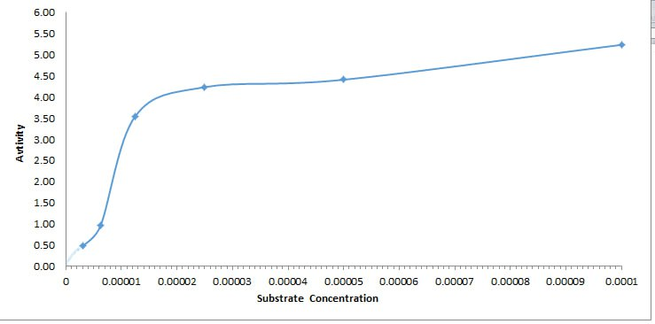
الشكل (5) تأثير تركيز المادة الأساس على فعالية الإنزيم
وبما إن الإنزيم يتطابق مع معادلة ميكاليس _ منتن فأن معادلة لينوفر_ بيرك هي الأفضل لتحديد قيمة Kmكونها سهلة الاستعمال ولقلة عملياتها الحسابية , وكانت قيمة Km للإنزيم تساوي 0.000058 مولاري وكانت السرعة القصوى للإنزيم للركيزة نفسها تساوي 10.2 وحدة دولية / لتر, كما في الشكل (6) .
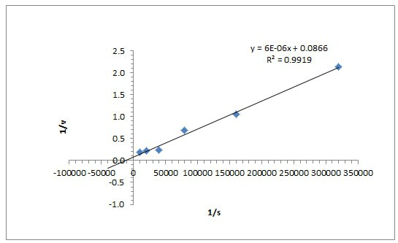
الشكل (6) رسم لينوفر _ بيرك لحساب Km و Vmax للإنزيم
- تزيد سرعة التفاعل الإنزيمي عند زيادة الأس الهيدروجيني تدريجياً حتى نصل إلى السرعة القصوى عند الأس الهيدروجيني الأمثل وبعدها تنخفض السرعة وهذا ما توصلنا إليه في هذا البحث حيث كان الأس الهيدروجيني pH = 7.5 هو الأس الهيدروجيني الأمثل (Optimum pH) , كما في الشكل (7) .
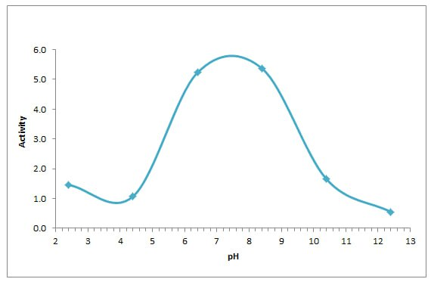
الشكل (7) تأثير الأس الهيدروجيني على فعالية إنزيم الزانثين اوكسيديز المنقى جزئيا من المرضى المصابين بنقص فيتامين D₃

- وقد بينت نتائج البحث إن سرعة تفاعل إنزيمالزانثين اوكسيديز تزدادبازدياد درجة الحرارة وكان أقصاها عند درجة حرارة 37 مº كما في الشكل (8).
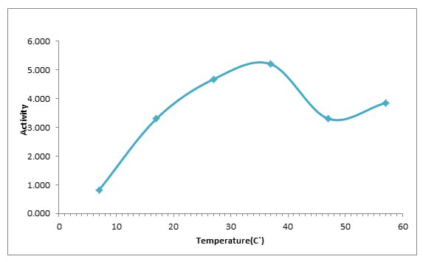
الشكل (8) تأثير درجة الحرارة على فعالية إنزيم الزانثين اوكسيديز المنقى من المرضى المصابين بنقص فيتامين D₃

إن النتائج أعلاه (نتائج التنقية والدراسة الحركية للإنزيم المنقى) قد تتوافق أو قد تتباين مع عدد من الباحثين ففي الدراسة التي أجراها الباحث ⁽²³⁾ ليقارن بين إنزيم الزانثين اوكسيديز الذي تم تنقيته من حليب البقر وكذلك من حليب الماعز إذ كانت قيمة Km= 0.0086 مولاري وVmax = 3.7 مولاري / ثانية للإنزيم المنقى من الحليب ألبقري أما بالنسبة للإنزيم المستخلص من حليب الماعز فقد كانت قيمة Km = 0.0436 مولاري و Vmax = 2 مولاري / ثانية, كما إن درجة الحرارة المثلى للإنزيم المستخلص المنقى من حليب البقر والماعز 10 مº و 20 مº على التوالي إذ تختلف قيمة درجة الحرارة المثلى تبعاً لمصدر الإنزيم بينما أشار Guerciolini⁽²⁴⁾ إلى إن الأس الهيدروجيني الأمثل لإنزيم الزانثين اوكسيديز المنقى من أنسجة الكبد البشري PH= 7.95 وهذا يعود إلى اختلاف مصدر الإنزيم مابين مصل الدم ونسيج الكبد .
تأثير الدواء الوبيورينول والمشتق على نشاط إنزيم الزانثين اوكسيديز
درس تأثير الدواء الوبيورينول والمركب المشتق حيث تم استخدام تراكيز عديدة من الدواء وكما يلي :
( 1×10⁻⁷ , 5×10⁻⁸ , 2.5×10⁻⁸ , 1.25×10⁻⁸ , 6.25 ×10⁻⁹ , 3.12×10⁻⁹ ) مولاري
أوضحت النتائج حدوث انخفاض في نشاط الإنزيمالمنقى عند قياس فعاليته خارج الجسم بوجود عقار الوبيورينول و يزداد التثبيط بالنسبة للإنزيم مع زيادة تركيز العقار , إذ كانت فعالية الإنزيم والنسبة المئوية للتثبيط لعقار الوبيورينول (0.4 وحدة دولية / سم³ , 96.15%) (0.8 وحدة دولية / سم³ , 92.31%) (1.2 وحدة دولية / سم³ ,88.46 %) (3.1 وحدة دولية / سم³ , 70.19 %) (4.4 وحدة دولية / سم³ , 57.69 %) (7.2 وحدة دولية / سم³ , 30.77 %) (10.4 وحدة دولية / سم³ , 1.97 %) على التوالي كما موضح في الجدول (3) أدناه :
جدول (3) تأثير عقار الوبيورينول على إنزيم الزانثين اوكسيديز
conc. [M] | Activity IU/L | % INHIBITION
0.0001mg/10ml | 10.4 | 1.97
0.001mg/10ml | 7.2 | 30.77
0.01mg/10ml | 4.4 | 57.69
0.1mg/10ml | 3.1 | 70.19
1mg/10ml | 1.2 | 88.46
10mg/10ml | 0.8 | 92.31
100mg/10ml | 0.4 | 96.15

أما المركب المشتق من عقار الوبيورينول فكان له تأثير تثبيطي أيضاً حيث أوضحت النتائج حدوث انخفاض في نشاط الإنزيم بعد تنقيتهولوحظ أن درجة التثبيط تزداد بازدياد تركيز المركب المشتق, إذ كانت فعالية الإنزيم والنسبة المئوية للتثبيط للمركب (0.4 وحدة دولية / سم³ , 96.15%) (0.8 وحدة دولية / سم³ , 92.45%) (1.2 وحدة دولية / سم³ ,88.67 %) (3.1 وحدة دولية / سم³ , 70.75 %) (4.4 وحدة دولية / سم³ , 58.49%) (7.2 وحدة دولية / سم³ , 32.07 %) (10.4 وحدة دولية / سم³ , 1.88 %) على التوالي كما موضح في الجدول (4)أدناه :
جدول (4) تأثير المركب المشتق من عقار الوبيورينول على إنزيم الزانثين اوكسيديز
conc. [M] | Activity IU/L | % INHIBITION
100mg/10ml | 0.4 | 96.15
10mg/10ml | 0.8 | 92.45
1mg/10ml | 1.2 | 88.67
0.1mg/10ml | 3.1 | 70.75
0.01mg/10ml | 4.4 | 58.49
0.001mg/10ml | 7.2 | 32.07
0.0001mg/10ml | 10.4 | 1.88

دراسة نوع التثبيط لإنزيم الزانثين اوكسيديز
درس تثبيط إنزيم الزانثين اوكسيديز لتحديد نوعه إذ حضرت 7 تركيزات متغايرة من الركيزة للإنزيم وتركيز واحد من كل ٍ من عقار الوبيورينول والمركب المحضر وبعد رسم معادلة لينوفربيرك وجد إن نوع التثبيط لعقار الوبيورينول هو من نوع غير التنافسي Non-competitive inhibition حيث إن قيمة Km بقيت ثابتة (0.0000133 مولاري ) بينما تغيرت قيمة Vmax إذ بلغت 1.666 وحدة دولية / لتر بوجود المثبط و 2.5 وحدة دولية / لتر بغياب المثبط . يعمل الوبيورينول كمثبط تنافسي لإنزيم الزانثين اوكسيديز عند التراكيز القليلة من العقار , في حين عند التراكيز العالية يكون التثبيط من النوع غير التنافسي ⁽²⁵⁾ كما في الشكل (9) .
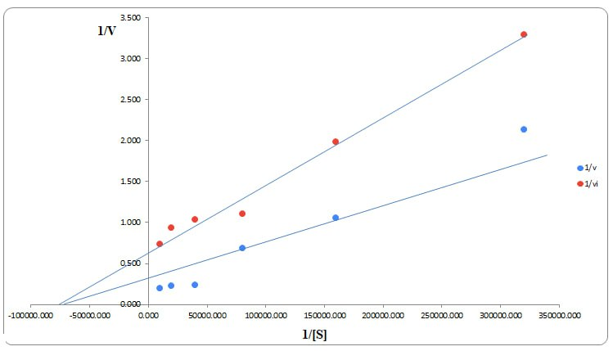
شكل (9) تثبيط الإنزيم باستخدام العقار الوبيورينول
كما وتم دراسة نوع التثبيط باستعمال المركب المشتق من عقار الوبيورينول و المحضر في الدراسة الحالية وقد كان التثبيط من النوع اللاتنافسي
Un-competitive inhibition كما في الشكل (10) . تظهر النتائج إن قيمة الـ ki بوجود العقار كانت 0.00005 مولاري وهي أعلى من قيمة الـ ki للعقار الأصلي والتي كانت 0.0000133 مولاري , وهذا يشير إلى إن ألفة الإنزيم للمركب المشتق كانت اقل مقارنةً بألفته للعقار الأصلي , إذ تتناسب قيمة الـ Km تناسباً عكسياً مع ألفة الإنزيم للمادة التي يتفاعل معها . كما وأظهرت النتائج إن قيمة الـ Vmax كانت أيضا متغيرة بوجود المركب المشتق من العقار إذ بلغت 5.55 وحدة دولية / لتر .
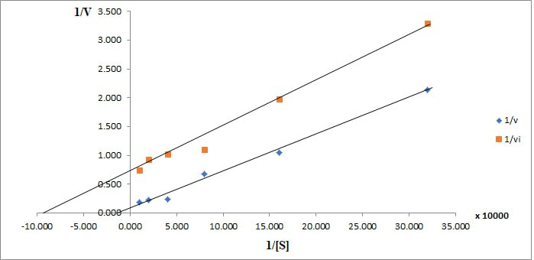
شكل (10) تثبيط الإنزيم باستخدام المركب المشتق من عقار الوبيورينول
الاستنتاجات:
إن المجموعة الفعالة في العقار المحضر هي مجموعة الالديهايد ومجموعة الهيدروكسيل وبذلك تم زيادة المجاميع التي تقلل التأكسد مقارنة مع العقار الأصلي , كما تم تنقية الإنزيم جزئياً بالاعتماد على طريقة التبادل الأيوني والترشيح الهلامي بعد ترسيب الإنزيم باستعمال كبريتات الامونيوم.وإن المركب المشتق من عقار الوبيورينول هو مثبط لا تنافسي لإنزيم الزانثين اوكسيديز، وبالتالي قد يعتبر علاجا فعالا لمعالجة داء النقرس مقارنةً بالعقار الوبيورينول الذي كان نوع التثبيط باستخدامه هو تثبيط غير تنافسي .
ETHICAL APPROVAL
The research protocol was approved by the Ethical Committee of College of Sciences, Tikrit University, Tikrit, Iraq.
CONSENT TO PARTICIPATE:
Informed consent was taken from each subject before their enrolment in the study.
HUMAN AND ANIMAL RIGHTS
The study conducted in adherence with Helsinki Ethical standards.
FUNDING
No funding
CONFLICT OF INTEREST
The authors declare no conflict of interest, financial or otherwise.

References :
1- Gilchrist FM. The activity of pH membrane disruptive pseudopeptides and their subcellular fate in mammalian cells cultured in-vitro (Doctoral dissertation, Aston University)(2002) .‏‏
2- Bodor N, Murakami T, Wu WM. Soft drugs 18. Oral and rectal delivery of loteprednol etabonate, a novel soft corticosteroid, in rats—for safer treatment of gastrointestinal inflammation. Pharmaceutical Res, 1995;12:869-874.
3- Rahman N, Khalil N. Effect of glycation of bovine serum albumin on the interaction with xanthine oxidase inhibitor allopurinol: Spectroscopic studies and molecular modeling. Journal of Molecular Liquids, 2022;367:120396.
4- Luo Q, Cai Y, Zhao Q, Tian L, Liu Y, Liu WJ. Effects of allopurinol on renal function in patients with diabetes: a systematic review and meta-analysis. Renal Failure, 2022;44(1):806-814.‏
5- Lestari DF, Fatimatuzzahra F, Sianipar AP, Wulansari SS. Allopurinol Induction on Histopathological Structure of the Liver in Male Mice (Mus musculus). J Biodjati, 2022;7(2):280-291. ‏
6-Tran LTT, Le TN, Ho DV, Nguyen TH, Pham VPT, Van Pham KT, Tran MH. Virtual screening and in vitro evaluation to identify a potential xanthine oxidase inhibitor isolated from Vietnamese Uvaria cordata. Natural Product Communications, 2022;17(2): 1934578X221080339.
7-Liu M, Chu Q, Yang C, Wang J, Fu M, Zhang Z, Sun G. The paradoxical relation between serum uric acid and outcomes of hip fracture in older patients after surgery: A 1-year follow-up study. Surgery, 2022;172(5):1576-1583.
8- Qadir VA, Ahmed SN, Ali DR. Study of Xanthine Oxidase Activity in Sera of Iraqi Children with Nephrotic Syndrome. Journal of Biosciences and Medicines, 2018;6(5):126-135.
9- Liu N, Xu H, Sun Q, Yu X, Chen W, Wei H, Lu W. The role of oxidative stress in hyperuricemia and xanthine oxidoreductase (XOR) inhibitors. Oxidative Medicine and Cellular Longevity,2021; 2021:1470380.
10- Hille R, Nishino T. Xanthine oxidase and xanthine dehydrogenase. FASEB J. 1995; 9:995–1003.
11- Waud WR, Rajagopalan KV. The mechanism of conversion of rat liver xanthine dehydrogenase from an NAD+-dependent form (type D) to an O2-dependent form (type O). Arch. Biochem. Biophys. 1976;172:365–379.
12- Pacher P, Nivorozhkin A, Szabó C. Therapeutic effects of xanthine oxidase inhibitors: Renaissance half a century after the discovery of allopurinol. Pharmacol. Rev. 2006;58:87–114.
13- Battelli MG, Polito L, Bolognesi A. Xanthine oxidoreductase in atherosclerosis pathogenesis: Not only oxidative stress. Atherosclerosis 2014;237:562–567.
14- Conneely SE, Cooper SL, Rau RE. Use of allopurinol to mitigate 6-mercaptopurine associated gastrointestinal toxicity in acute lymphoblastic leukemia. Frontiers Oncology, 2020;10:1129.‏
15- Sinniah SK, Sim KS, Ng SW, Tan KW. Structural and cytotoxic studies of cationic thiosemicarbazones. J Mol Structure, 2017;1137: 253-259.
16- Lepri S, Ceccarelli M, Milani N, Tortorella S, Cucco A, Valeri A, Cruciani G. Structure–metabolism relationships in human-AOX: Chemical insights from a large database of aza-aromatic and amide compounds. Proceedings National Academy Sciences, 2017;114(16): E3178-E3187.
17- Hameed RM, Mehdi WA, Mehde AA. Biochemical significance of ecto-5’-nucleotidase, xanthine oxidase, and glutathione S-transferase determinations in sera of cigarette and water pipe young men smokers. Medical Journal of Babylon, 2019;16(1):71.
18- Rudolph FB, Cooper BF, Greenhut J.. Enzyme purification by high-performance ion-exchange liquid chromatography. In Gel Permeation and Ion-Exchange Chromatography of Proteins and Peptides (pp. 133-147). CRC Press(2020).
19-Andrews P. The gel-filtration behaviour of proteins related to their molecular weights over a wide range. Biochemical J, 1965;96(3): 595.
20- Câmara AB, Brandão IA. The relationship between vitamin D deficiency and oxidative stress can be independent of age and gender. Int J Vitamin Nutrition Res, 2019; 91(1-2):108-123.
21- Rodwell VW, Bender DA, Botham LM, Kennelly PJ, Weil PA. Harpers Illustrated Biochemistry. 30th Edition, Mc Graw Hill Professional,pp:74-85(2015) .
22- الدليمي , خلف صوفي داود . الانزيمات المايكروبية والتقانات الحيوية . مطابع جامعة فيلادلفيا =الاردن(2002) .
23- Egwim EC, Vunchi MA, Egwim PO. Comparison of xanthine oxidase activities in cow and goat milks. Biokemistri, 2005;17(1):1-6.
24- Guerciolini R, Szumlanski C. Human liver xanthine oxidase: Nature and extent of individual variation,1991; 50(6):663-72.
25- Markel A. Allopurinol induced DRESS syndrome. IMAJ-RAMAT GAN-, 2005;7(10):656.

